GRADO: CUARTO
Docentes: Ania Luengo - Sandra Villalba Ciclo Lectivo: 2020.

Modalidad de clases no presenciales. SEPTIEMBRE

Queridas familias:
Les pedimos realizar las actividades en la carpeta y enviar las fotos lo más nítidas posibles a su respectiva seño: aluengo@institutonsvallecba.edu.ar/svillalba@institutonsvallecba.edu.ar (En el asunto escriban: nombre completo del alumno)

QUE LA VIRGEN DEL VALLE SIGA PROTEGIÉNDONOS Y ACOMPAÑÁNDONOS.
HORARIO DE CLASES 4°A Y 4°B
LUNES | MARTES | MIÉRCOLES | JUEVES | VIERNES
MATEMÁTICA | LENGUA | MATEMÁTICA | LENGUA | MATEMÁTICA
CIENCIAS SOCIALES- CIUDADANÍA | CATEQUESIS | CIENCIAS NATURALES-  TECNOLOGÍA | CATEQUESIS | LENGUA
EN LA CLASE VIRTUAL HACEMOS: MATEMÁTICA Y LENGUA
HORARIO DE CLASES VIRTUALES
 | LUNES | MARTES | MIÉRCOLES | JUEVES | Único link de acceso para los 4 encuentros
4°B | 8:00 a 8:45 | 8:00 a 8:45 | 8:00 a 8:45 | 8:00 a 8:45 | https://meet.google.com/ewa-vsmq-xes?hs=122&authuser=2
4°A | 9:00 a 9:45 | 9:00 a 9:45 | 9:00 a 9:45 | 9:00 a 9:45 | http://meet.google.com/vrk-wuze-ozz

TERCERA SEMANA

LUNES 14 DE SEPTIEMBRE

MATEMÁTICA. INVENTANDO PROBLEMAS
- Resolvemos las actividades de la pág. 83 y ficha 21.

CS. SOCIALES Y CIUDADANÍA: LAS PUBLICIDADES (Reconocimiento de las influencias consumistas en el discurso publicitario).

ACTIVIDADES:
- Observa el siguiente video hasta los 2:30 minutos
https://www.youtube.com/watch?v=Y8uDm4Go28Q

- Luego de ver el video te proponemos que respondas las siguientes preguntas.
a) ¿Para qué existen las publicidades?
b) ¿En qué momentos ves publicidades en tu rutina cotidiana?
c) ¿Por qué piensas que están permanentemente presentes en nuestra vida cotidiana?
d) ¿Qué es una publicidad engañosa?

- Ahora observa la siguiente publicidad de Cyclear.
- Luego de ver la publicidad responde:
a) ¿De quién es la publicidad?
b) ¿Qué producto ofrece?
c) ¿Nos dice que algo va a cambiar si compramos lo que nos ofrece?
d) ¿Te gustaría comprarlo? ¿Por qué?

MARTES 15 DE SEPTIEMBRE
LENGUA: ACENTUACIÓN

- Trabajamos en la ficha 4 de la pág. 162. Hacemos sólo la actividad 1- a.

Esas sílabas que señalaste en cada palabra se llaman tónicas porque suenan con más intensidad que el resto. Por ejemplo: en caballito la sílaba tónica es lli porque suena más fuerte y en llévame la sílaba tónica es llé porque es la que tiene la tilde.

- Leemos detenida y comprensivamente este cuadro.
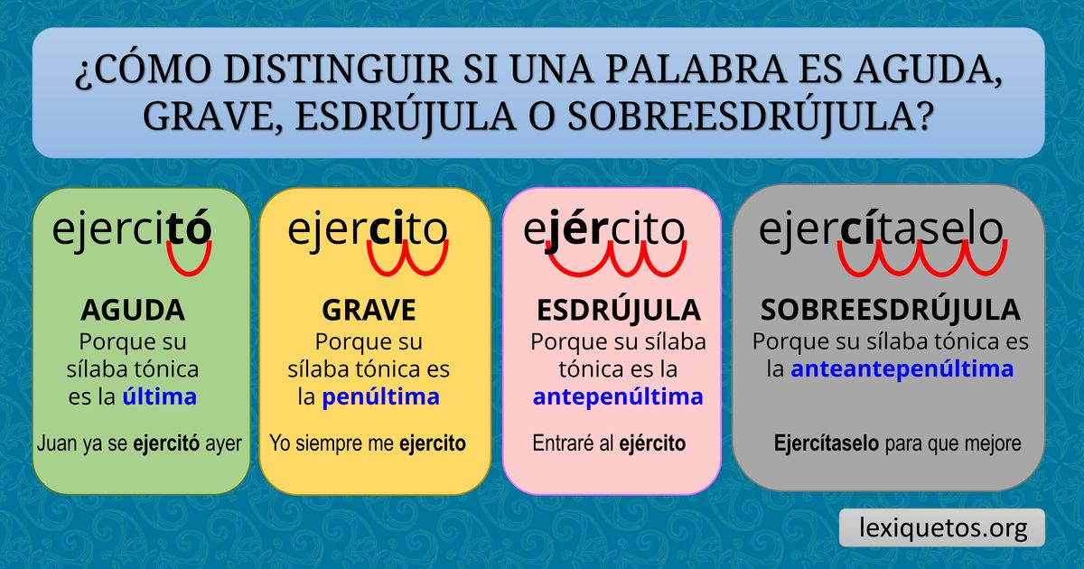

Las sobreesdrújulas son palabras largas que usamos poco y responden sobre todo a verbos que expresan órdenes. Por ej.: caliéntamelo, respóndemelo.

- Ahora realizamos la actividad b de la ficha 4 pero colocando las palabras según su clasificación debajo del cuadro anterior.

- Redacta tres oraciones en las que utilices por lo menos: 1 palabra aguda,1 grave y 1 esdrújula en cada una. Subraya cada una con los colores que te propuso el libro (con verde las agudas, con naranja las graves y con celeste o azul las esdrújulas)

CATEQUESIS
ENCUENTRO Nº 14: “El Nuevo Testamento, una biblioteca llena de vida” (Necesitas el libro, la carpeta y la Biblia)

Comenzamos este encuentro haciendo la señal de la cruz y rezando un Padre Nuestro.

En nuestra vida, hay libros que nos gustan, nos alegran, nos entretienen y nos ayudan a reflexionar.
- ¿Tenés algún libro que te guste mucho? Escribí su nombre y contá por qué te gusta.
- Recuerda y cuéntale a alguien en casa ¿qué es la Biblia? ¿Cuántas partes tiene? ¿Y de qué habla cada una?
La Biblia se terminó de escribir hace miles de años. Sin embargo, no es un conjunto de libros del pasado, sino una biblioteca llena de vida, que nos ayuda a vivir nuestra fe hoy.
Dios nos habla en la Biblia. En el Nuevo Testamento, en particular, es Jesús mismo quien nos habla al corazón.
- Busca las siguientes citas del Nuevo Testamento y léelas:
*Flp. 2,2-5 (Filipenses capítulo 2, versículos del 2 al 5 incluido
*Ap. 1,1 (Apocalipsis capítulo 1, versículo 1)
*Lc. 18,16 (Lucas capítulo 18, versículo 16)
* Hch. 8,5-6 (Hechos de los Apóstoles capítulo 8, versículos 5 y 6)

- Elige la cita que más te llegó y te gustó .Escribirla en la carpeta y cuenta por qué te gustó.
- Para recordar y copiar en la carpeta:
NUEVO TESTAMENTO

EVANGELIOS HECHOS DE CARTAS APOCALIPSIS
LOS APÓSTOLES

- Copiar el punto 5 de la pág. 44 en la carpeta y resolverlo.
- Ayudado con la Biblia, escribe en los Evangelios y en las Cartas algún otro libro que los conforme.

MIÉRCOLES 16 DE SEPTIEMBRE

MATEMÁTICA: PROBLEMAS DE DIVISIÓN

- Observa estas divisiones, elige una y explica por qué la prefieres.
- Ahora cada uno en su carpeta con lápiz intenta resolver con el procedimiento que quiera la siguiente división 198.288:9= (Luego mostramos cómo hicieron para resolverla con la metodología de la resta y con el algoritmo tradicional)
Conclusión: utilizar el algoritmo convencional de la división es más económico, es más corto, los cálculos están en la mente (a veces podemos hacer cálculos auxiliares), es más rápido y al tener menor cantidad de números escritos es más difícil cometer alguna equivocación en el proceso.

- Ahora resolvemos juntos los siguientes problemas:

- Para la feria del libro, se logró recaudar 6.498 libros. Se necesitan colocar todos esos libros en cajas, todas conteniendo la misma cantidad, para distribuirlos a las diferentes escuelas. Si en cada caja entran 9 libros ¿Cuántas cajas necesitan comprar para colocar todos los libros y que no quede ninguno afuera?
- Camilo trabaja en una fábrica y debe colocar 176.859 botellas de vidrio en 8 camiones de manera que haya la misma cantidad de botellas en cada uno. ¿Cuántas botellas de vidrio habrá en cada camión? ¿Quedan botellas sin colocar? ¿Cuántas?

CS. NATURALES Y TECNOLOGÍA: La tecnología como aliada para cuidar el medio ambiente
Hay evidencias de que nuestro planeta está sufriendo. Nosotros, por necesidad y urgencia, debemos ir encontrando soluciones para mejorar las condiciones que afectan a nuestro planeta.
Esto requiere:
● El uso de tecnologías específicamente diseñadas para la conservación y protección del medio ambiente.
● Utilizar recursos renovables.
● Promocionar el reciclaje de materiales
● Concientizarnos de que todos somos responsables
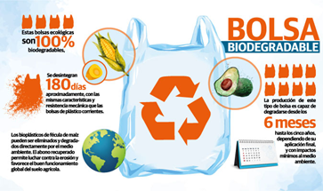
La tecnología bien empleada, puede convertirse en un gran aliado de la conservación del medioambiente.
Te voy a mostrar algunos avances tecnológicos que nos ayudan a cuidar el medio ambiente:
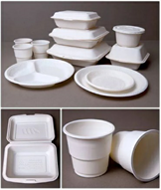
● Han surgido en las últimas décadas algunos plásticos biodegradables que se elaboran a partir de almidón de maíz o de trigo; estos se emplean, por ejemplo, para bolsas de residuos.
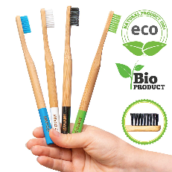
● Existe un material elaborado con almidón de centeno, que sirve para fabricar platos. Se espera que estos platos, que son completamente biodegradables, tiendan a reemplazar en el mercado a los plásticos descartables que se usan en la actualidad (que se elaboran con productos derivados del petróleo)
- Existen los cepillos de diente de bambú.

Actividad
Luego de leer atentamente la información, investiga y transcribe en tu carpeta:
- ¿Qué cosas biodegradables se usan en tu entorno?
- ¿Qué cambios de hábitos que ayuden al medio ambiente se han modificado en tu hogar desde el inicio de cuarto grado hasta el día de hoy? ¿Cómo te hace sentir eso?
- ¿Qué cosas se reutilizan en tu hogar?
Fuente: https://www.ejemplos.co/20-ejemplos-de-biodegradables/#ixzz6X0jvfNpO

JUEVES 17 DE SEPTIEMBRE

LENGUA: TILDACIÓN DE LAS PALABRAS

  - Recordamos qué son las sílabas tónicas y según dónde se encuentren en las palabras, cómo se llaman (agudas, graves, esdrújulas, sobreesdrújulas) Dar ejemplos.
  - Ahora realizamos las actividades a, b y c de la ficha 14, pág 167. Anotamos en la carpeta cuándo llevan tilde las palabras agudas (en cursiva).
  - Realizamos el punto 2 pero en lugar de recortar palabras, las inventamos o sacamos del mismo libro y las escribimos en la carpeta (la docente nombra a los niños que dirán esas palabras)
  - Trabajamos en la ficha 15 de la pág 168. Realizamos los puntos a, b y c y copiamos en la carpeta con letra cursiva cuándo llevan tilde las palabras graves. Nuevamente hacemos el listado de palabras graves de la misma manera que lo hicimos con las agudas.

CATEQUESIS
Se lleva a cabo el encuentro mensual con el profesor Lucho.

VIERNES 18 DE SEPTIEMBRE

MATEMÁTICA: SABER LAS TABLAS PARA PODER DIVIDIR

- Teniendo esta información (las tablas) y el siguiente video explicativo del algoritmo tradicional de la división: resuelve las siguientes divisiones de la manera corta.

4949 I 7 6498 I 8

8181 I 9

- Conversamos sobre la importancia de saber las tablas de memoria para resolver cualquier situación problemática.
- Ahora resuelve las siguientes situaciones problemáticas.
  - La municipalidad de Córdoba ha recaudado 266.598 fármacos para los incendios locales. Las recaudaciones deben distribuirse a 5 localidades de la provincia y a todas les debe llegar la misma cantidad de remedios. ¿Cuántas donaciones deben repartirse a cada localidad? ¿Quedan remedios sin repartir?

  - Una fábrica de juguetes fábrica 198.982 bloques por mes. Todos los 25 del respectivo mes, deben empaquetarlos en 9 cajas con la misma cantidad de bloques en cada una, para distribuirlos a las jugueterías de la zona. ¿Cuántos bloques entran en cada caja? ¿Sobran bloques sin empaquetar? ¿Cuántos?

LENGUA “CONTINUAMOS CON TILDACIÓN DE PALABRAS”

- Dando ejemplos, recordamos cuándo llevan tilde las palabras agudas y las graves.
- Realizamos el punto 1 y 2 de la ficha 16. Escribimos en la carpeta cuándo llevan tilde las esdrújulas.
- Observa las palabras resaltadas en cada oración y responde ¿Qué diferencias encuentras en cada grupo de palabras? ¿Por qué es importante conocer las reglas de acentuación?

El médico se dirigió a su trabajo.
Yo me medico con vitaminas.
Ella se medicó y se sintió mejor.

Mi número preferido es siete.
Yo numero de manera ascendente.
Javi numeró sus hojas de carpeta.

Mi primo pertenece al ejército.
En casa me ejercito para la evaluación.
Ariel se ejercitó mucho para la lección oral.

